Туристический образовательный маршрут «Литературный»
Точка маршрута №1
Троицкий парк

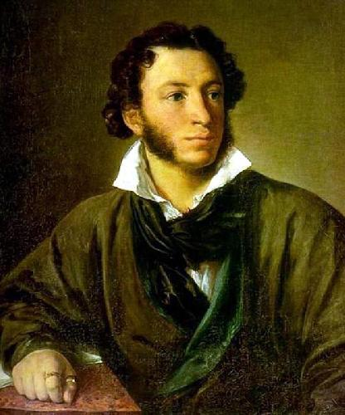
Александр Сергеевич
Пушкин
1799-1837

6 июня 1799 года в Москве в дворянской помещичьей семье Пушкиных родился мальчик, которому суждено было стать одним из величайших поэтов России.
В 12 лет Александр был отвезен учиться в новое, только что открывшееся 19 октября 1811 г. учебное заведение - Царскосельский Лицей под Петербургом, место, где располагалась летняя резиденция русских императоров.
Учебный год в Царскосельском Лицее продолжался 11 месяцев, с 1 августа по 1 июля. Лицей был закрытым заведением. В течение всего периода обучения воспитанники не имели права покидать пределов Царского Села.
В 1815 г. Пушкин с триумфом прочел на экзамене свое стихотворение "Воспоминание в Царском Селе" в присутствии знаменитого поэта Г.Р.Державина. Срок пребывания в лицее кончился летом 1817 года.
9 июня состоялись выпускные экзамены.
Настоящим кладом была для Пушкина каждая сказка его доброй и самобытно талантливой няни Арины Родионовны. "Он все с ней, коли дома", вспоминали дворовые люди с. Михайловского.
Многие ее сказки Пушкин использовал впоследствии как сюжеты собственных сказок (в стихах).
18 февраля 1831 г. Пушкин женился на Н.Н.Гончаровой. Первое время Пушкин с женой жили в Москве, сняв квартиру на Арбате.
С середины октября 1831 г. и уже до конца жизни Пушкин с семьей живет в Петербурге.
В начале 1834 г. в Петербурге появился француз барон Дантес. Он влюбился в жену Пушкина и стал за ней ухаживать.
8 февраля 1837 года, в 5-м часу вечера, на Черной речке в Петербурге состоялась роковая дуэль, на которой Пушкин был смертельно ранен.

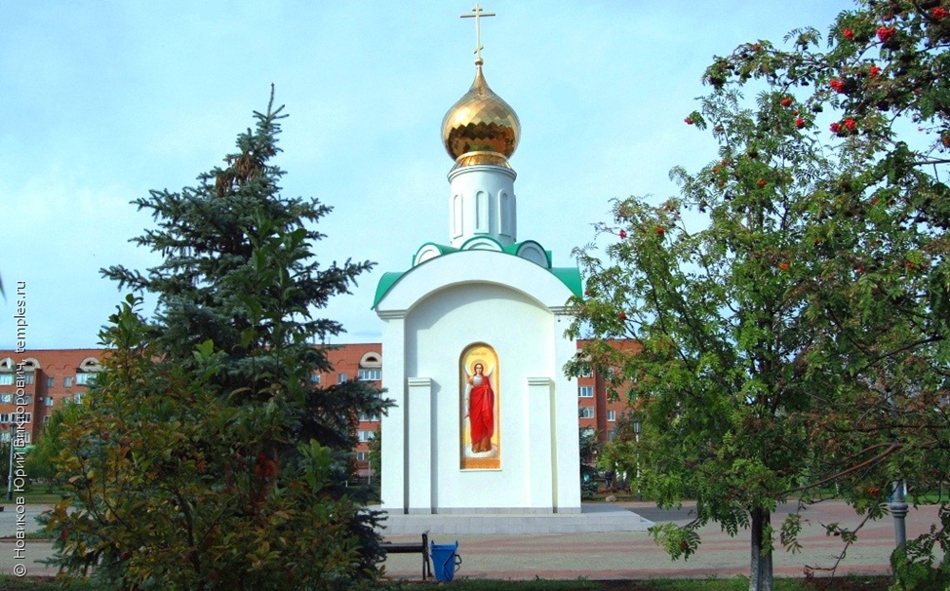
В сентябре-октябре 1833 года А.С.Пушкин совершил свою поездку в Оренбуржье. Исследовательский и писательский интерес Александра Сергеевича был направлен на изучение Пугачевского бунта - одного из драматических периодов Российской империи. Разрешение на эту работу и поездку пришлось получать лично у императора Николая I. Поездка началась 29 августа из города Санкт - Петербург. 14 сентября исследователь был в Нижнем Новгороде, 17- в Казани , 21 - в Симбирске. А вот уже из Симбирска Александр Сергеевич отправился в Бузулук. Путь занял 400 км. 28 сентября А.С. Пушкин въехал на территорию Бузулукского уезда в районе Мочинской слободы - ныне Кинельский район. Двигался Александр Сергеевич по берегу реки Самара. Можно предположить, что Пушкин встретил рассвет где - то в непосредственной близости от города. Экипаж с поэтом, скорее всего, последовал по улице Самарской (совр. М. Горького), откуда был въезд до центра Бузулука, который располагался, там , где сейчас действует Никольский сквер, и по улице Почтовой (совр. Октябрьская). На днном месте мы с вами сейчас находимся.
В Бузулуке поэт со слугой поменяли лошадей на почтовой станции, осмотрелись и направились в Оренбург. До сего дня, в Бузулуке скорее всего, не дошло ни одно здание, которое могло попасть в поле зрения А.С. Пушкина. Осталась только историческая территория Никольского сквера и направления улиц. Храм Архангела Михаила был перенесен во второй половине XIX века в другое место. Утром в день приезда А.С.Пушкин мог увидеть в Бузулуке людей, идущих на воскресную Литургию в храм. Таким образом, поэт мог побыть в нашем городе вместе с заездом.
Источник газета «Наша Газета» от 26.09.2018г.

